ТЕХНОЛОГИЧЕСКАЯ КАРТА УРОКА
8 «А», 8 №Б» классы Дата: 12.05.2020
Предмет: геометрия
Ф.И.О. учителя Пелипенко И.Н.

Тема урока: «Повторение. Площади.»
ОБЯЗАТЕЛЬНО (Задания с использованием учебника Л.С.Атанасян, В.Ф. Бутузов и др. «Геометрия7-9 класс»)
Повторить П 49-57, площади многоугольников. Выписать формулы из
В тетради написать «Площади».
ВНИМАНИЕ:
В тетради рисунки строим карандашом, аккуратно, писать разборчиво.
- Всем сдать работу на проверку.
- Работу сфотографировать (отсканировать).
- Фото должно быть четким, читаемым.
- Сохранить в виде файла (имя файла - Ваша фамилия, расширение - PDF, JPEG или JPG), работу отправить в сетевом городе, Пелипенко И.Н. или на электронную почту Pelipenko_i@mail.ru
- СРОК ВЫПОЛНЕНИЯ
- 12 мая 2020

Дорогие ребята, у вас всё получится, удачи!
Решить задания по готовым чертежам.
Найти площадь
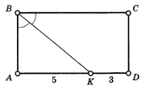 | 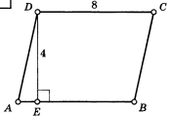 | 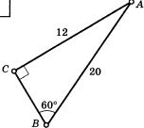
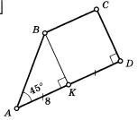 | 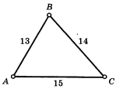 | 